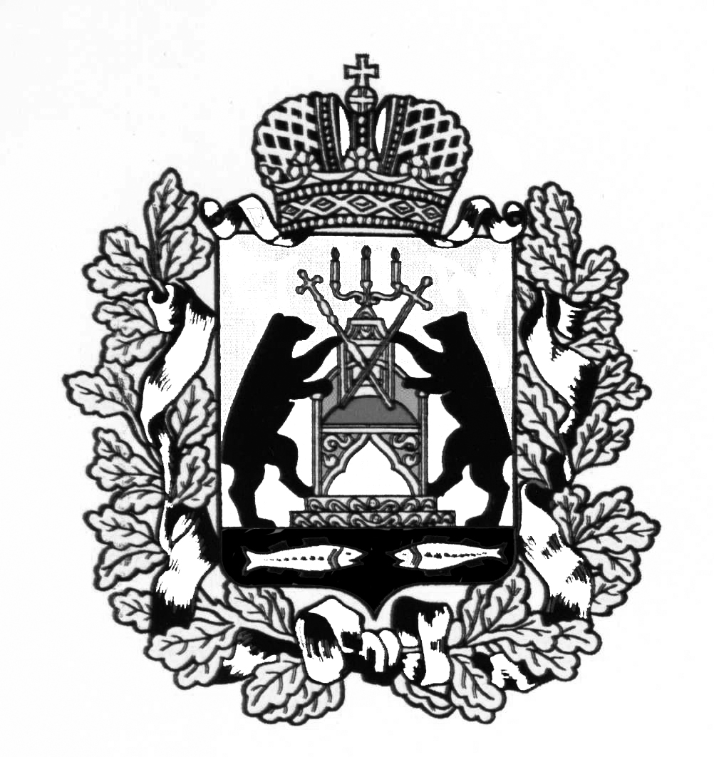

**Российская Федерация**

**Новгородская область Старорусский район**

**Совет депутатов Медниковского сельского поселения**

**Р Е Ш Е Н И Е**

**от 28.01.2021 № 32**

д. Медниково

|  |
| --- |
| **О принятии части полномочий Администрации Старорусского муниципального района Администрацией Медниковского сельского поселения в 2021 году** |

Руководствуясь частью 4 статьи 15 Федерального закона от 6 октября 2003 года №131-ФЗ «Об общих принципах организации местного самоуправления в Российской Федерации», Уставом Медниковского сельского поселения и решением Думы Старорусского муниципального района от 28.01.2021 № 4 «О передаче части полномочий Администрацией Старорусского муниципального района администрациям Медниковского, Залучского, Великосельского. Наговского, сельских поселений»

Совет депутатов Медниковского сельского поселения **РЕШИЛ:**

1. Администрации Медниковского сельского поселения принять с 01 февраля 2021 года по 31 декабря 2021 года от АдминистрацииСтарорусского муниципального района часть полномочий по решению вопроса местного значения «организация в границах поселения электро-, тепло-, газо- и водоснабжения населения, водоотведения, снабжения населения топливом в пределах полномочий, установленных законодательством Российской Федерации», а именно: полномочия по осуществлению устройства источников нецентрализованного водоснабжения (шахтных колодцев).
2. Администрации Медниковского сельского поселения заключить с АдминистрациейСтарорусского муниципального района соглашение о принятии части полномочий согласно пункту 1 настоящего решения.

3. Опубликовать настоящее решение в газете «Медниковский вестник».

**Глава Медниковского сельского поселения Ю.В. Иванова**